для родителей

«Баю-баюшки-баю, или как уложить ребенка спать»

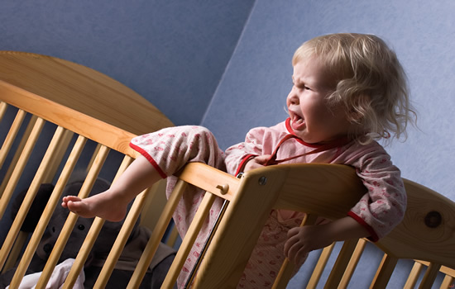

«Досмотришь мультик – и в постель!» - грозите вы пальчиком своему пятилетнему чаду. Но оно, громкое и неутомимое, отказывается подчиняться. Вечерами в вашем доме разыгрывается одно и то же неизменное действие: «Иди спать!» - «Ну ещё, один самый последний мультик!» - «Ты слышал меня?» - «Я совсем не устал и спать не хочу! Не пойду-у-у! Не буду-у-у!» Вертлявая шкода для начала пускается в рев, потом ей надо в туалет, потом пить, потом у нее внезапно заболевает ножка, потом… В общем, ежедневное мучительное «укладывание» ребенка в постель доводит нас до отчаяния. Ну почему в нем столько упрямства и желания перечить?
Во-первых, успокойтесь! Раздражение и гнев не помогут вам решить эту дилемму. Не позволяйте ребенку вовлекать себя в бессмысленную ежевечернюю борьбу.
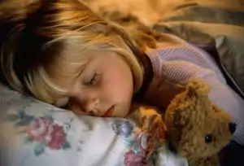

Воспользуйтесь следующими советами, чтобы приучить ребенка вовремя ложиться спать и избавить его от многих проблем со здоровьем, связанных с недосыпанием.

Пусть он идет спать в одно и то же время.
Постоянный распорядок дает ощущение стабильности, надежности. Ребенок втягивается в этот ритм, привыкает к нему, и в результате вам больше не придется слышать сакраментальное: «Мам, ну еще полчасика!» Для информации: ученики младших классов должны спать 10-11 часов. Чем меньше возраст, тем дольше сон.

Пусть он будет спокоен.
Сын или дочка должны знать: вечером в доме наступает тишина, вечер не для шумных игр. Лучше всего это время спокойно поговорить с ребенком. Он расскажет вам, как провел день, что было в садике или в школе, что его порадовало, а что не понравилось. Выговорившись, малыш успокоится и будет крепко спать. А вот негативно окрашенные передачи по телевизору на ночь смотреть не стоит: они могут лишить сна не только ребенка с его неокрепшей психикой, но даже взрослого. Постарайтесь ввести в своей семье правило: за час до сна (хотя бы ребенка) телевизор вообще не смотреть.


Пусть он все делает одинаково.
Хорошо, если отход к сну сопровождает раз и навсегда отлаженный ритуал, например надо раздеться, помыться, почистить зубы, поцеловать перед сном папу и бабушку, сказать всем «спокойной ночи», уложить в свою кроватку плюшевого мишку – с ним «веселее спится», выпить теплого молока и свернуться калачиком под одеялом. Последний «штрих» - молитва перед сном и мамин ласковый поцелуй.

Пусть он не будет вашим тираном.
Малыш должен знать: в случае чего ночью вы окажитесь с ним рядом. Но не позволяйте себя терроризировать воплями: «Я не могу заснуть!» Вы принесли ему третью чашку молока, надели на него игрушечные часики даже позволили ему встать, а результат все тот же? Тогда не удивляйтесь, если однажды он разбудит вас посреди ночи. Очень важно приучить ребенка засыпать в одиночку.

Пусть он поваляется.
Если утром никуда не надо торопиться (например, в выходные дни), позвольте ребенку лечь, когда он сочтет нужным. Это его свободное время и его комната, в которой он имеет право побыть в одиночестве. Уважайте частную жизнь своего ребенка.

